EduQuest
Memoria final de trabajo del proyecto de Desarrollo de Aplicaciones Web
Producto: EduQuest
Centro: The Power
Proyecto: Desarrollo de Aplicaciones Web
Curso / modalidad: 2.º de DAW, modalidad online
Autores: Gonzalo Arranz y David García
Tutora: Susana Roldán
Fecha de entrega: PENDIENTE DE COMPLETAR POR LOS AUTORES
Estado: borrador final de trabajo. No declara entrega, aprobación académica ni alojamiento permanente.
Estructura basada en la plantilla académica original: portada, índices, abstract, justificación, introducción, objetivos/RFTP, descripción, diseños, tecnología, metodología, trabajos futuros, conclusiones y referencias.

DEDICATORIA (OPCIONAL)
PENDIENTE DE COMPLETAR POR GONZALO ARRANZ Y DAVID GARCÍA.

ÍNDICES
Índice de contenido
DEDICATORIA (OPCIONAL) 2
ÍNDICES 3
ABSTRACT 4
Resumen en español 4
Abstract in English 4
JUSTIFICACIÓN DEL PROYECTO 4
INTRODUCCIÓN 4
OBJETIVOS 5
DESCRIPCIÓN 6
Arquitectura de la solución 6
Casos de uso principales 6
DISEÑOS 7
Interfaces y evidencias finales 10
Evidencias reutilizadas del hito 80 17
TECNOLOGÍA 18
METODOLOGÍA 19
TRABAJOS FUTUROS 19
CONCLUSIONES 20
REFERENCIAS 20
ANEXO A. PLANIFICACIÓN, AUTORÍA Y USO DE IA 21
A.1. Horas por RFTP: estimación pendiente de validación 21
A.2. Reparto de tareas propuesto 21
A.3. Planificación y desviaciones 22
A.4. Declaración propuesta sobre uso de IA 22
A.5. Reflexión personal conjunta propuesta 22
A.6. Datos que requieren confirmación 23
ANEXO B. EVIDENCIAS VISUALES FINALES 23

ABSTRACT

Resumen en español
EduQuest es una aplicación web educativa desarrollada como proyecto de Desarrollo de Aplicaciones Web por Gonzalo Arranz y David García en The Power, dentro de 2.º de DAW en modalidad online. Permite al profesorado convertir repasos en misiones visuales, asignarlas a clases y consultar el avance del alumnado. El alumno recorre un mapa secuencial, completa actividades de explicación, vídeo, cuestionario y flashcards, y conserva su progreso entre sesiones. La solución se ha desarrollado como monolito Laravel con Vue, Inertia y MySQL, aplicando sesiones, CSRF, validación de servidor y Policies. La generación asistida por IA crea borradores revisables por el docente y nunca publica ni asigna contenido automáticamente. R09 se documenta como ampliación posterior con avatar, XP, monedas y tienda cosmética separados de la evaluación académica.

Abstract in English
EduQuest is an educational web application developed by Gonzalo Arranz and David García as a Web Application Development project at The Power, in the second year of DAW online. It lets teachers turn review activities into visual missions, assign them to classes and monitor student progress. Students follow a sequential map, complete explanation, video, quiz and flashcard activities, and keep their progress across sessions. The solution is a Laravel monolith with Vue, Inertia and MySQL, using sessions, CSRF protection, server-side validation and Policies. AI-assisted generation creates teacher-reviewable drafts and never publishes or assigns content automatically. R09 is documented as a later extension with avatars, XP, coins and a cosmetic shop kept separate from academic assessment.

JUSTIFICACIÓN DEL PROYECTO
El proyecto responde a la necesidad de preparar repasos estructurados y atractivos sin convertir el alcance en un videojuego completo. EduQuest adapta la idea de misiones visuales y progresión por etapas a una aplicación propia, acotada y reproducible para el proyecto de Desarrollo de Aplicaciones Web.
El valor no se presenta como invención absoluta: Moodle ya ofrece liberación condicional y existen propuestas comerciales de gamificación educativa. EduQuest concentra el flujo en el docente que crea o genera un borrador, revisa, publica, asigna y consulta progreso, y en el alumno que avanza por un mapa lineal.
La demo usa datos ficticios. Cualquier uso en un centro real exigiría revisar protección de datos, cuentas, copias y permisos según las normas del centro.

INTRODUCCIÓN
EduQuest organiza clases y alumnos, prepara misiones de repaso, controla el avance secuencial y ofrece seguimiento docente sin mezclar permisos. El registro público está cerrado y las altas son controladas.
El recorrido principal es: administrador crea docentes; docente crea clases y alumnos, prepara una misión manual o con ayuda de IA, revisa sus nodos, publica y asigna; alumno abre el mapa, completa actividades disponibles y desbloquea la siguiente; docente consulta seguimiento.

OBJETIVOS
- Acceso por usuario, sesiones, CSRF, contraseñas protegidas y separación de roles.
- Clases, alumnos, matrículas activas e histórico.
- Misiones con borrador, nodos, validación, publicación, duplicado, archivo y asignación.
- Actividades de explicación, vídeo, cuestionario y flashcards con progreso persistente.
- Seguimiento docente de avance, puntos, intentos y mejor nota.
- Generación asistida como borrador revisable, nunca como publicación automática.
- Instalación, pruebas, datos de demo, copia/restauración y preparación de despliegue.
- R09 como ampliación posterior, separada de la evaluación académica.
Tabla 1. Estado RFTP actualizado.
RFTP | Descripción | Estado real | Evidencia
R01 | Acceso, roles y permisos | Completo | Policies, middleware, Fortify, RoleAccessTest
R02 | Clases y alumnos | Completo | ClassroomManagementTest, ClassroomPolicy
R03 | Misiones manuales, publicación y asignación | Completo | MissionDraftManagementTest, MissionPublishingAndAssignmentTest
R04 | Actividades del alumno | Completo | StudentMissionJourneyTest, StudentQuizAttemptTest
R05 | Avance secuencial y progreso | Completo; mapas como ampliación visual | StudentMissionAccess, NodeProgressService, map_theme
R06 | Seguimiento docente | Completo | TeacherTrackingController, TeacherTrackingTest
R07 | Generación asistida revisable | Completo en alcance implementado | MissionDraftGenerator, OpenAiMissionDraftProvider, AiMissionGenerationTest
R08 | Instalación, pruebas, documentación y evidencias | Parcial | README, R08F02, revision-final; faltan fecha de entrega, horas por autor, reparto de tareas, capturas finales y cierre
R09 | Avatar, XP, monedas y tienda cosmética | Completo como ampliación posterior | StudentRewardService, AvatarShopService, R09 concurrencia

DESCRIPCIÓN

Arquitectura de la solución
La aplicación es un monolito modular Laravel 13 con PHP 8.4 en Docker, MySQL 8.4, Eloquent, Form Requests, Policies y servicios de dominio. El frontend usa Vue 3, TypeScript, Inertia, Tailwind CSS y componentes shadcn-vue/reka-ui. No hay API REST separada ni JWT: se trabaja bajo el mismo origen con sesiones y CSRF.
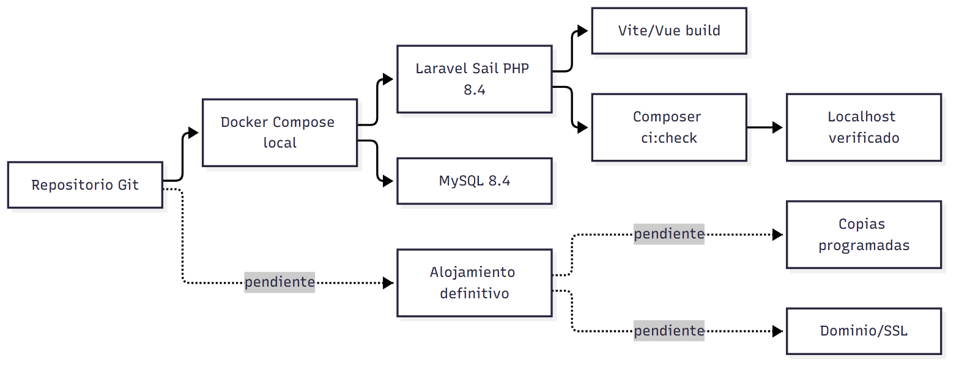
Figura 1. Despliegue local, pruebas y evidencias documentadas.

Casos de uso principales
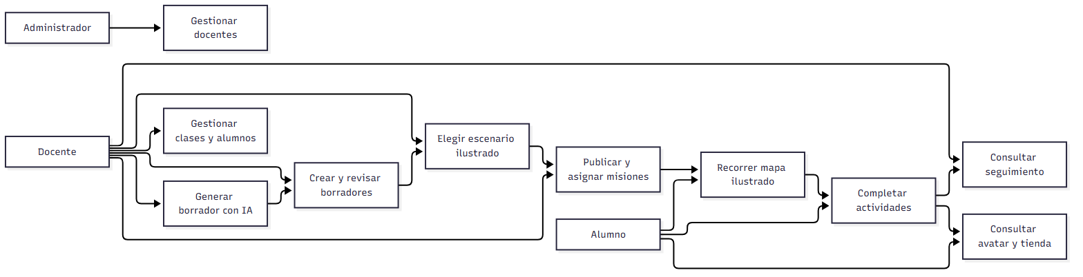
Figura 2. Casos de uso principales.
Tabla 2. Casos de uso principales.
Caso | Descripción | Tablas | Clases / interfaces
CU01 Acceder | Cuenta activa entra y accede a su panel. | users, sessions | Login.vue, DashboardController
CU02 Gestionar clase | Docente crea clase, alumnos y matrículas. | classrooms, memberships | TeacherClassroomController
CU03 Crear misión manual | Docente prepara borrador y escenario. | missions, nodes, quiz, flashcards | TeacherMissionController, MissionNodeWriter
CU04 Generar borrador IA | Docente solicita borrador estructurado revisable. | ai_generations, missions | AiMissionGenerationController
CU05 Publicar y asignar | Misión preparada se asigna a clases propias. | assignments, enrollments | MissionLifecycle, MissionAssignmentManager
CU06 Completar actividad | Alumno completa nodo disponible y guarda progreso. | node_progress, quiz_attempts | StudentMissionController, NodeProgressService
CU07 Consultar seguimiento | Docente revisa avance e intentos. | progress, attempts | TeacherTrackingController
CU08 Administrar docentes | Administrador crea o desactiva docentes. | users | AdminTeacherController

DISEÑOS
Los diagramas finales se exportaron a PNG/SVG y existen en docs/evidencias/diagramas-final. Se insertan solo imágenes existentes.
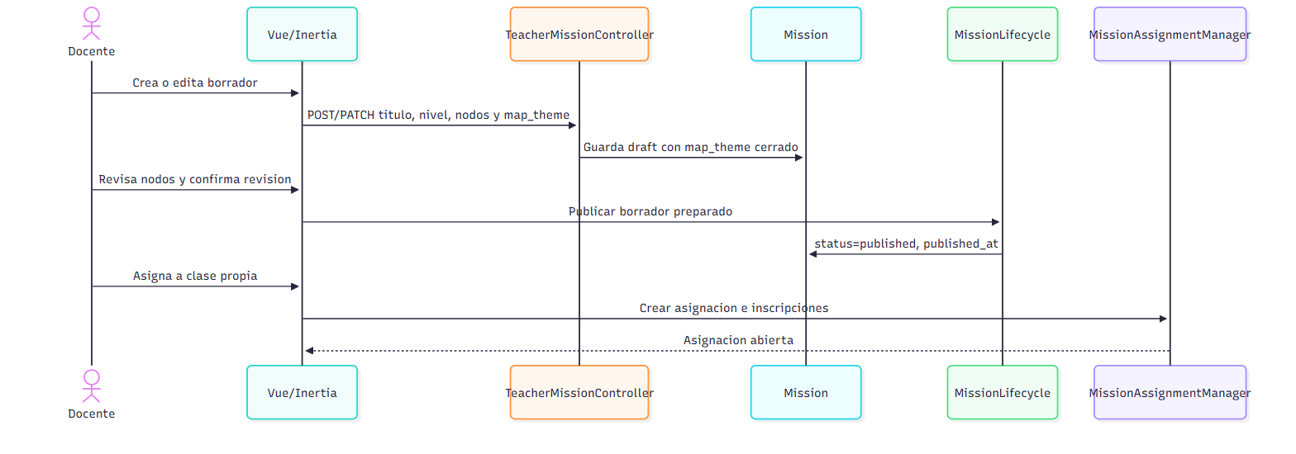
Figura 3. Flujo docente con escenario de mapa.
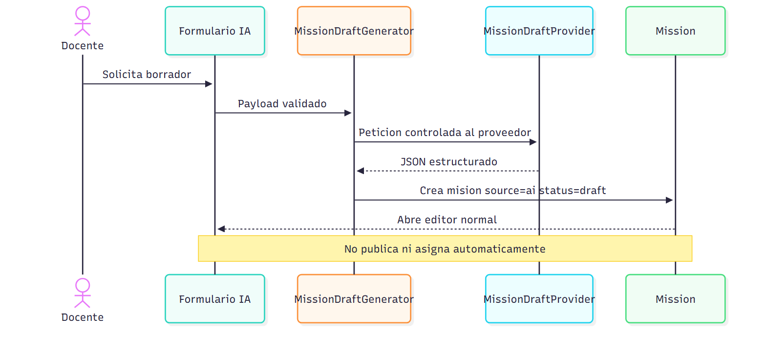
Figura 4. Generación IA revisable.
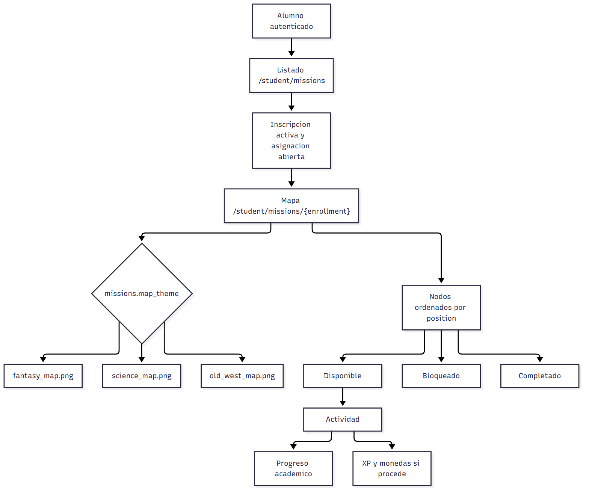
Figura 5. Mapa ilustrado del alumno.
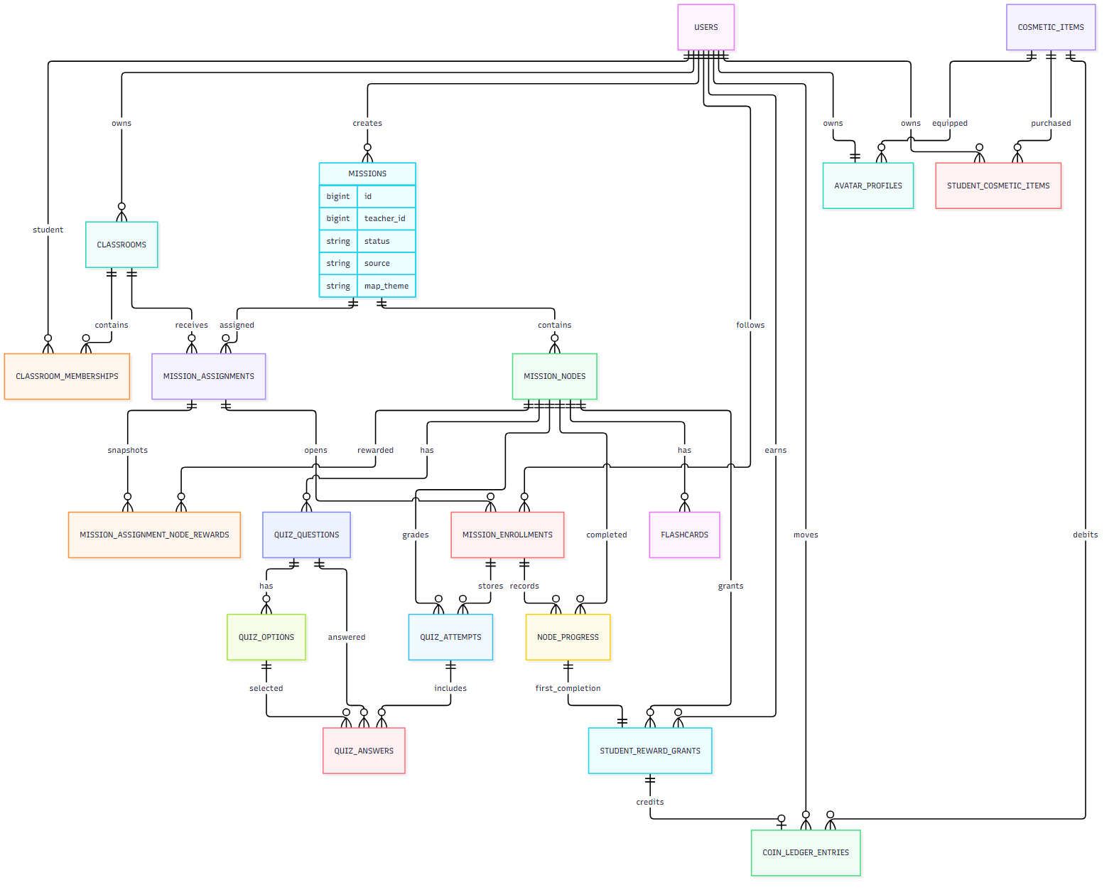
Figura 6. Modelo de datos resumido.

Interfaces y evidencias finales
Se incorporan la landing y las vistas de fantasía aportadas por los autores, junto con cuatro capturas autenticadas realizadas el 5 de noviembre de 2026 de las misiones de revisión de ciencia ficción y oeste. Cada escenario se comprobó en escritorio (1440 px de ancho) y móvil emulado (390 px), con cuatro nodos visibles y sin desbordamiento horizontal. Las imágenes completas se conservan en docs/evidencias/final para consultarlas a su resolución original.

Figura 7. Landing pública en escritorio: identidad, acceso y enlace al tráiler.

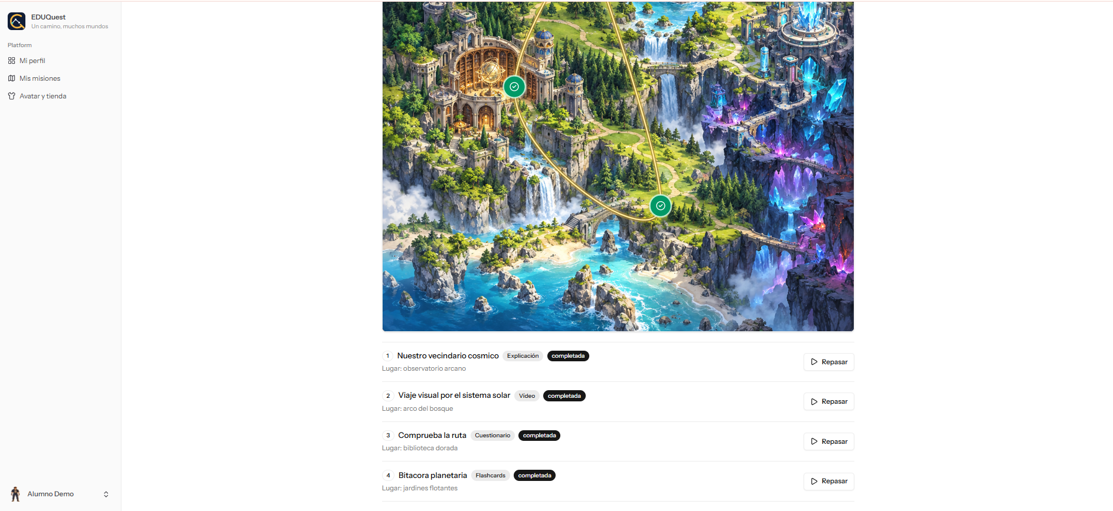
Figura 8. Mapa de fantasía en escritorio, vista parcial: ruta y actividades completadas. La cabecera y la parte superior del mapa quedan fuera del encuadre.

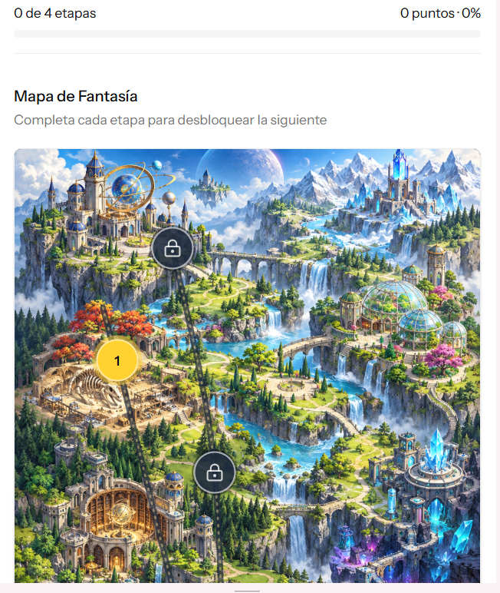
Figura 9. Mapa de fantasía en formato móvil, vista parcial: progreso al 0 %, primera etapa disponible y etapas bloqueadas. El encuadre no acredita la pantalla completa ni un ancho concreto del dispositivo.

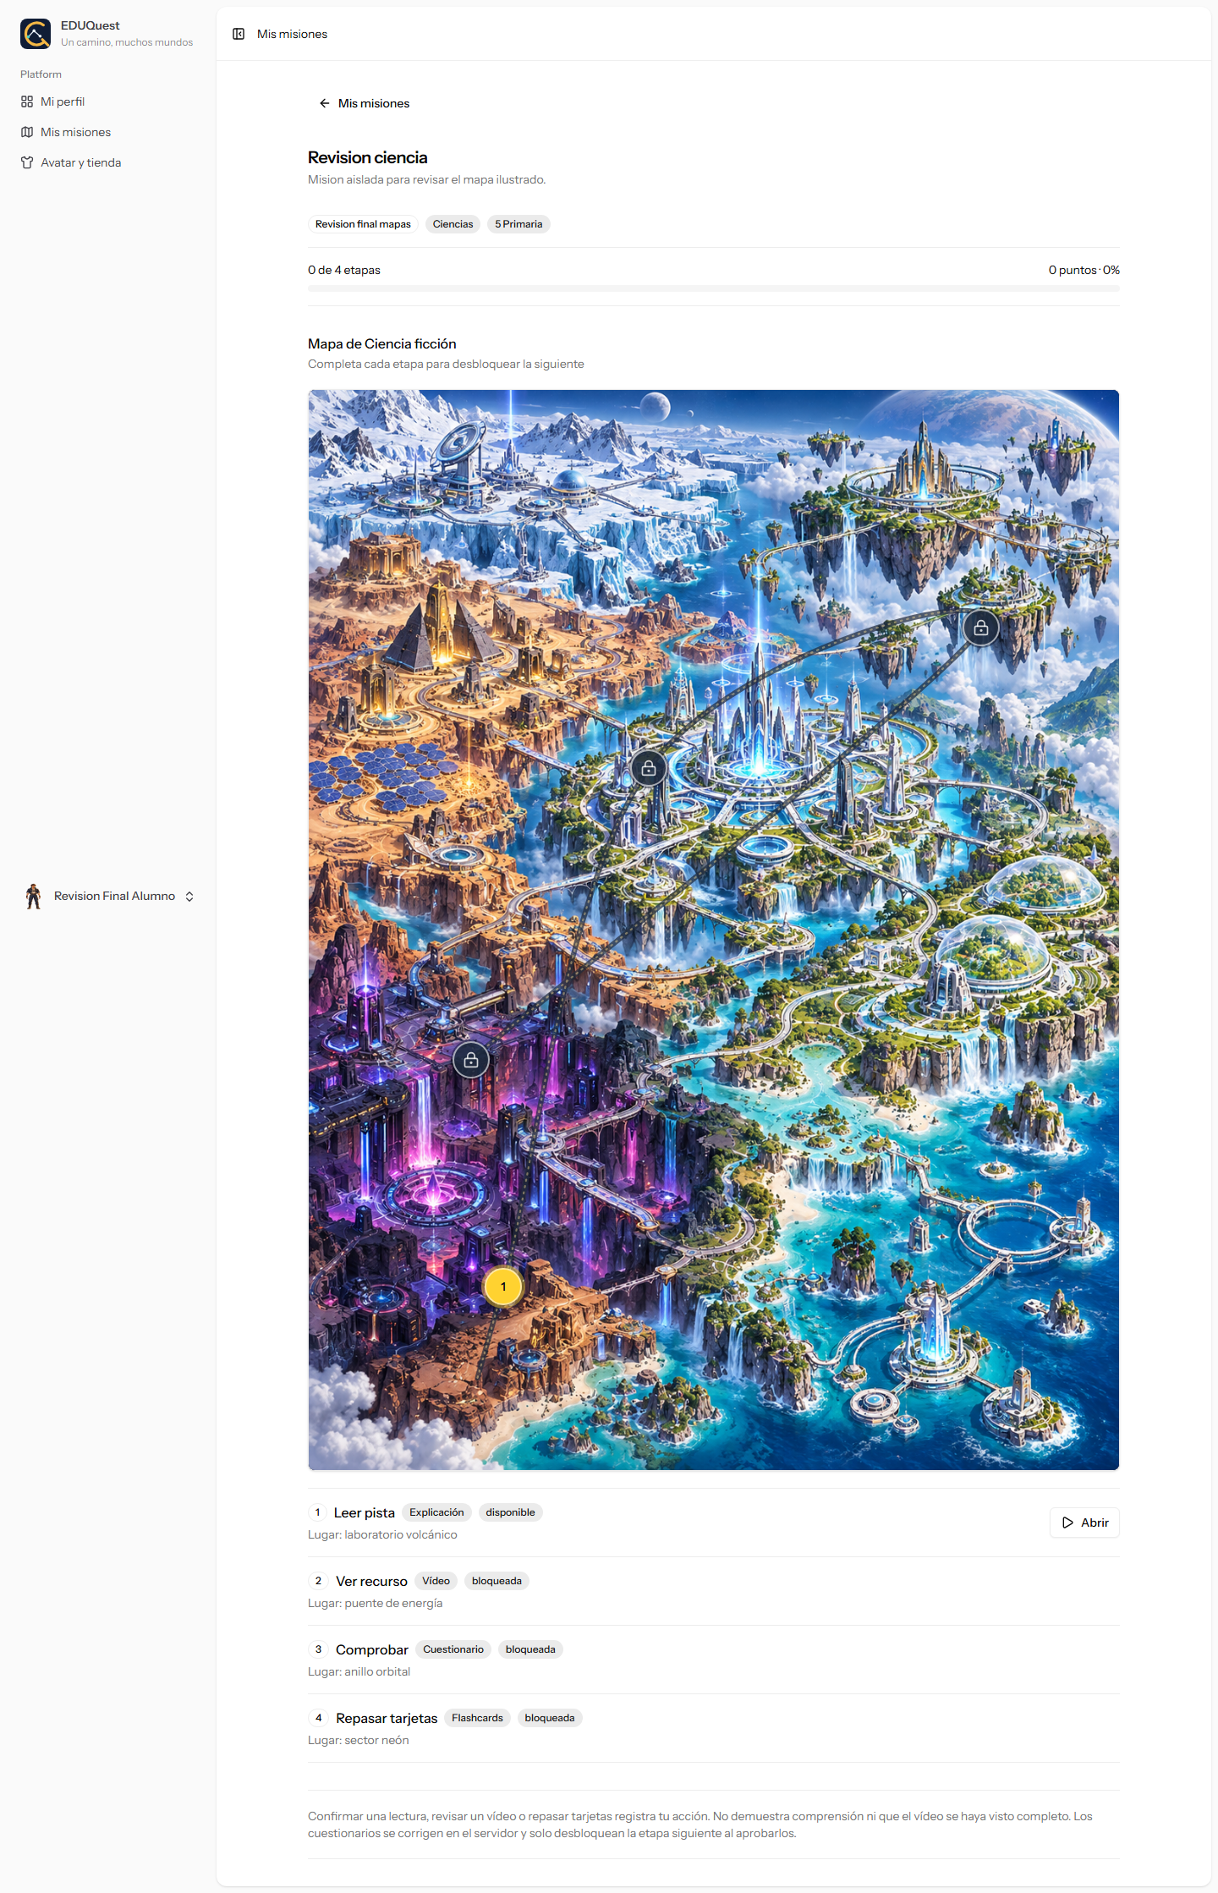
Figura 10. Ciencia ficción en escritorio (1440 px): misión de revisión, progreso al 0 %, ruta y cuatro nodos; el primero disponible y los restantes bloqueados.

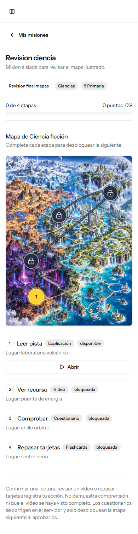
Figura 11. Ciencia ficción en móvil emulado (390 px): mapa, cuatro nodos, progreso y lista de actividades sin desbordamiento horizontal.

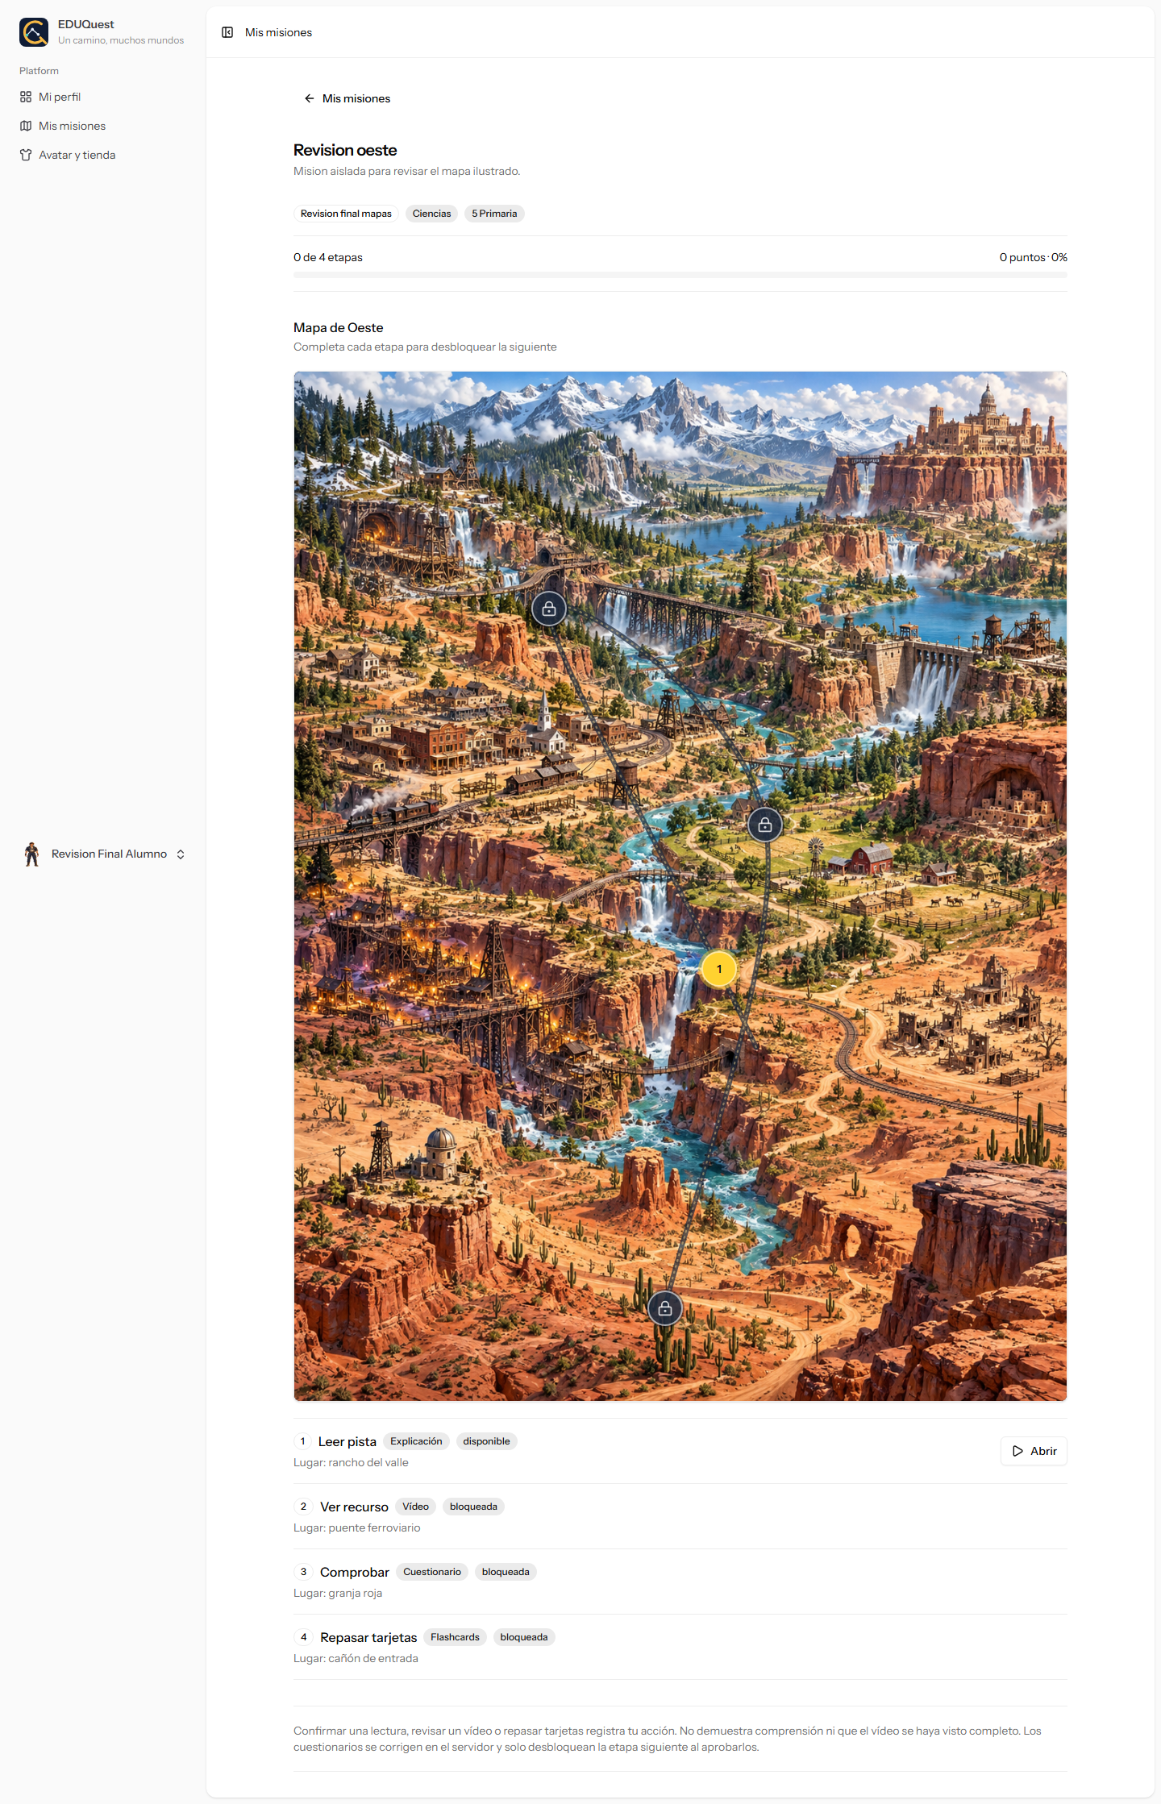
Figura 12. Oeste en escritorio (1440 px): misión de revisión, progreso al 0 %, ruta y cuatro nodos; el primero disponible y los restantes bloqueados.

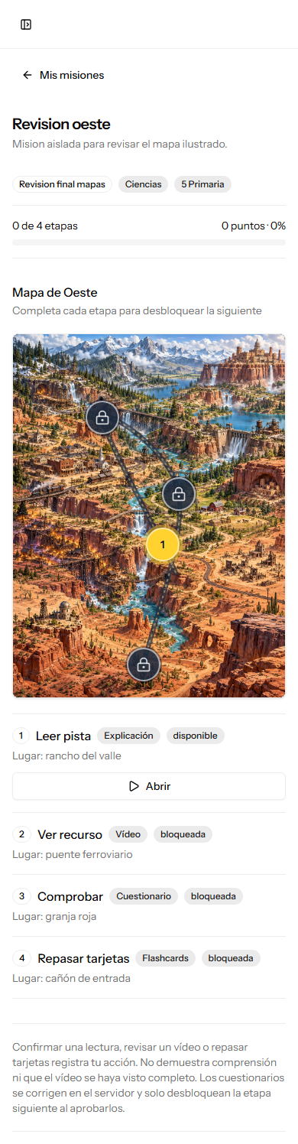
Figura 13. Oeste en móvil emulado (390 px): mapa, cuatro nodos, progreso y lista de actividades sin desbordamiento horizontal.

Evidencias reutilizadas del hito 80
Se conservan las capturas existentes del formulario IA, cuestionario, seguimiento y tienda como evidencias del hito 80. Las capturas antiguas de mapas en lista se sustituyen por el material visual final.
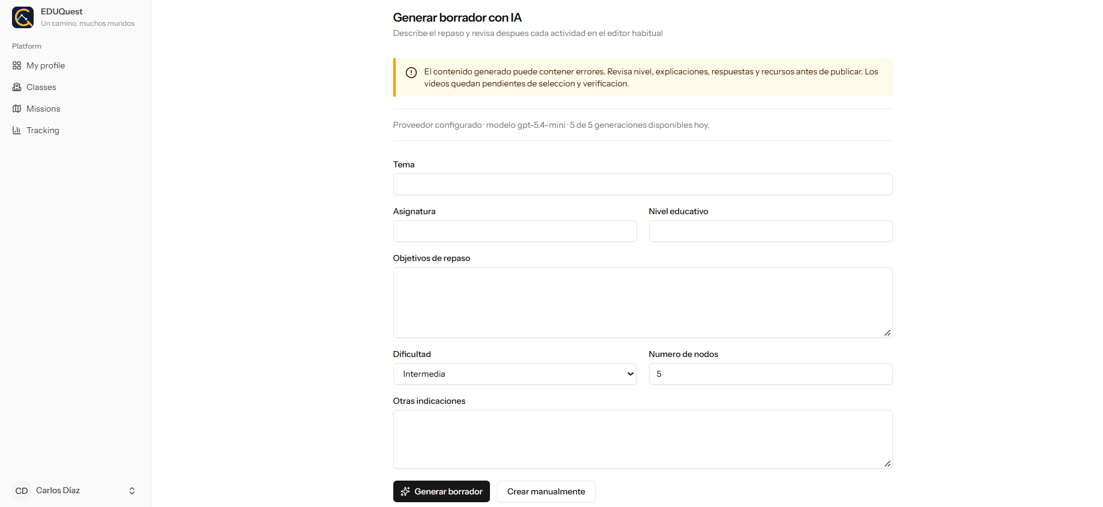
Figura 14. Captura existente hito 80 local: formulario de IA.
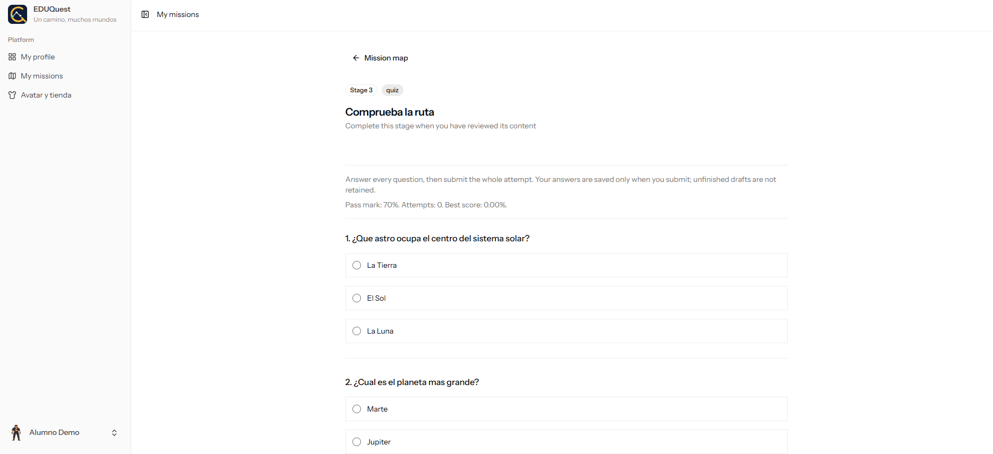
Figura 15. Captura existente hito 80 local: cuestionario.
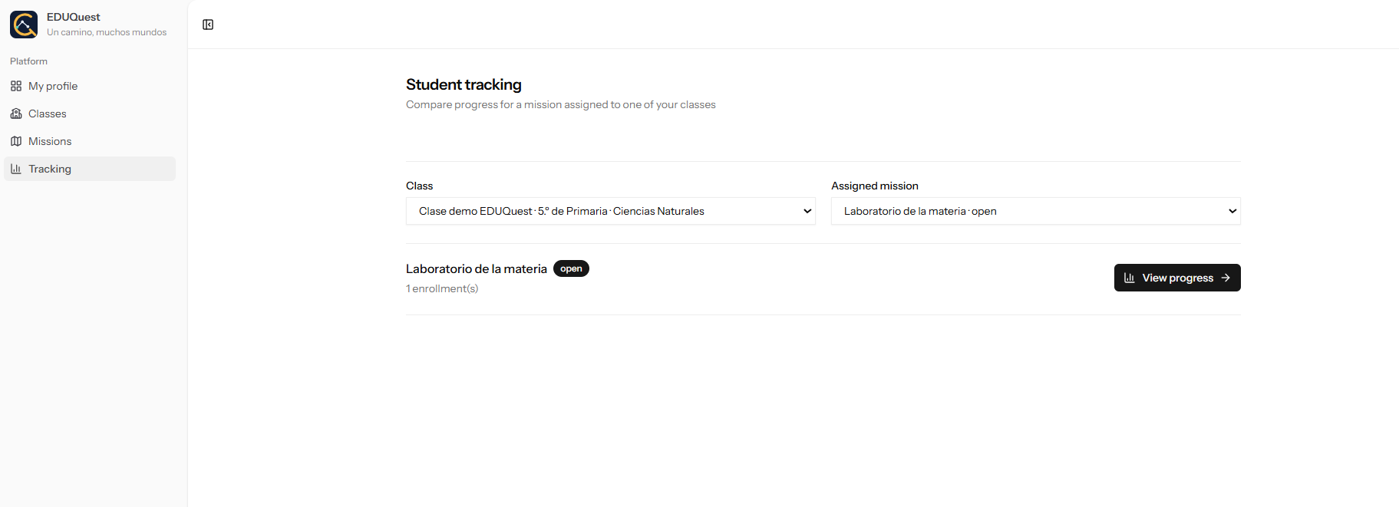
Figura 16. Captura existente hito 80 local: seguimiento docente.
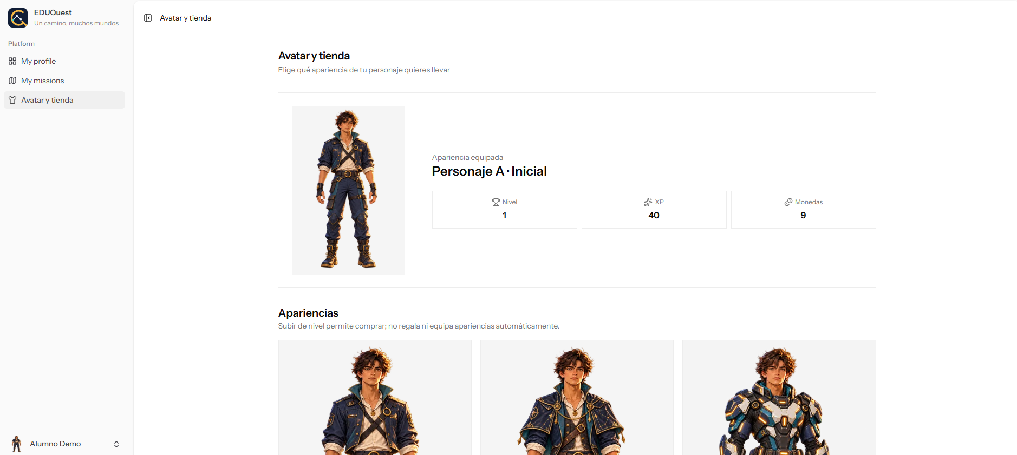
Figura 17. Captura existente hito 80 local: avatar/tienda.

TECNOLOGÍA
Tabla 3. Tecnología empleada.
Área | Tecnología | Uso
Servidor | PHP 8.4 en Docker y Laravel 13 | Rutas, validación, sesiones, Policies, Eloquent y servicios
Interfaz | Vue 3, TypeScript, Inertia | Páginas docente/alumno sin API REST separada
Estilo | Tailwind CSS, shadcn-vue/reka-ui, lucide | Componentes y diseño adaptable
Base de datos | MySQL 8.4 | Usuarios, clases, misiones, progreso, IA, recompensas
Pruebas | Pest, PHPStan, Pint, vue-tsc, vp check | Permisos, dominio, formato y análisis estático
IA | OpenAI Responses API y Structured Outputs | Borradores revisables con gpt-5.4-mini configurable
Despliegue | Docker Compose local y compose.prod.yml | Producción aislada local; no alojamiento permanente
Acceso temporal | Cloudflare Quick Tunnel | Solo acceso temporal; no despliegue definitivo

METODOLOGÍA
Hemos trabajado de forma iterativa por hitos: propuesta, hito 50, hito 80 y preparación final. Cada avance se contrasta con RFTP, pruebas y documentos de estado. El plan inicial contempla 200 horas para R01-R08. El registro de sesiones no contiene duraciones; por tanto, Git permite contrastar cambios y secuencia, pero no calcular horas reales ni atribuir contribuciones personales.
El anexo A desarrolla una estimación retrospectiva orientativa de 240 horas y un reparto propuesto entre los autores. Es un escenario de trabajo pendiente de validar, no un registro de horas realizadas. También recoge las desviaciones de alcance verificables y la declaración propuesta de uso de IA.
Comprobaciones técnicas registradas en docs/revision-final.md: composer ci:check correcto con vp check, vue-tsc, Pint, PHPStan y Pest; Pest registró 145 pruebas superadas, 1258 aserciones y 9 omitidas; npm run build completo con 3409 módulos transformados.
R08F02 documentó instalación limpia aislada, catálogo, datos de demo ficticios, copia MySQL y restauración en otra base. El despliegue definitivo, dominio, HTTPS real y copias programadas siguen pendientes.
Cloudflare Quick Tunnel se documentó como acceso temporal desde el ordenador de desarrollo. La URL cambia, caduca y deja de funcionar al cerrar cloudflared; no equivale a alojamiento permanente.

TRABAJOS FUTUROS
- Completar despliegue externo real con VM, dominio, HTTPS, firewall y backups probados.
- Ampliar las comprobaciones visuales a dispositivos físicos y completar las revisiones académicas pendientes.
- Ampliar R09 con más apariencias o piezas por capas solo si se autoriza como nueva fase.
- Definir proveedor de correo real y política de recuperación para un entorno no local.
- Evaluar con alumnado real solo tras resolver permisos, datos y consentimiento del centro.

CONCLUSIONES
EduQuest queda documentado como aplicación funcional en local, con separación de roles, misiones, progreso, seguimiento, generación asistida revisable y ampliación cosmética R09. Las pruebas y documentos actuales permiten explicar decisiones técnicas, reglas de servidor y límites.
La decisión de mantener un monolito ha permitido reunir autenticación, autorización, persistencia y vistas bajo un mismo origen. El avance por nodos exige comprobar reglas en servidor: ocultar un botón no protege una actividad bloqueada. Las pruebas de acceso y de idempotencia permiten comprobar que el progreso y las recompensas respetan esas reglas.
La generación asistida aporta un punto de partida para preparar contenido, pero su integración exige validar estructura, controlar errores y conservar la revisión docente antes de publicar. La experiencia visual se amplía con mapas ilustrados y recompensas cosméticas; estas ampliaciones no demuestran por sí mismas una mejora del aprendizaje. Esa hipótesis requeriría una evaluación específica con alumnado.
Como balance técnico, el proyecto integra competencias de desarrollo web, diseño de datos, pruebas y documentación en un flujo educativo demostrable. La reflexión personal conjunta propuesta se incluye en el anexo A para revisión de ambos autores. Permanecen pendientes la fecha de entrega, la validación de horas y contribuciones individuales, las evidencias visuales indicadas y las condiciones académicas de cierre.

REFERENCIAS
Tabla 4. Referencias y uso en el proyecto.
Referencia | Uso
Laravel. (s. f.). Release Notes. Recuperado de https://laravel.com/docs/13.x/releases | Laravel 13 y compatibilidad del servidor.
Laravel. (s. f.). Starter Kits. Recuperado de https://laravel.com/docs/13.x/starter-kits | Autenticación base, Vue e Inertia.
Inertia.js. (s. f.). Inertia.js. Recuperado de https://inertiajs.com/ | Decisión de monolito con páginas Inertia.
Oracle. (s. f.). MySQL 8.4 Reference Manual. Recuperado de https://dev.mysql.com/doc/refman/8.4/en/ | Persistencia, transacciones y restricciones.
Moodle. (s. f.). Restrict access settings. Recuperado de https://docs.moodle.org/en/Restrict_access_settings | Comparativa de liberación condicional.
HMH. (s. f.). HMH Classcraft. Recuperado de https://www.hmhco.com/programs/classcraft | Antecedente de misiones educativas gamificadas.
OpenAI. (s. f.). Structured Outputs. Recuperado de https://developers.openai.com/api/docs/guides/structured-outputs | Salida JSON estructurada para R07.
OpenAI. (s. f.). Modelos de API. Recuperado de https://developers.openai.com/api/docs/models/gpt-5.4-mini | Modelo documentado para generación asistida.

ANEXO A. PLANIFICACIÓN, AUTORÍA Y USO DE IA

A.1. Horas por RFTP: estimación pendiente de validación
ESTIMACIÓN ORIENTATIVA, NO HORAS REALES ACREDITADAS. Los valores siguientes se proponen por la complejidad de los bloques implementados. La distribución individual es hipotética y requiere validación de Gonzalo Arranz y David García con sus registros. Las 200 horas iniciales son una referencia global del plan, no 200 horas exigidas a cada autor.
Tabla 5. Escenario orientativo de esfuerzo por autor; todos los valores estimados.
RFTP | Plan inicial (h) | Gonzalo (h est.) | David (h est.) | Total est. (h)
R01 Acceso y permisos | 16 | 8 | 8 | 16
R02 Clases y alumnos | 12 | 6 | 6 | 12
R03 Misiones | 20 | 12 | 10 | 22
R04 Actividades | 24 | 10 | 14 | 24
R05 Progreso y mapas | 24 | 16 | 14 | 30
R06 Seguimiento | 12 | 6 | 6 | 12
R07 IA revisable | 24 | 10 | 16 | 26
R08 Integración y documentación | 68 | 30 | 36 | 66
R09 Ampliación cosmética | Fuera del plan | 18 | 14 | 32
TOTAL | 200 | 116 | 124 | 240
HORAS REALES PENDIENTES: sustituir o validar esta tabla con sesiones, duración, tarea RFTP y evidencia; completar total real de Gonzalo Arranz, total real de David García y total conjunto. No trasladar las cifras estimadas a docs/registro-horas.md como trabajo realizado.

A.2. Reparto de tareas propuesto
PROPUESTA PARA VALIDAR ENTRE AMBOS AUTORES. Gonzalo Arranz: interfaz Vue/Inertia, presentación de actividades, mapas, avatar y catálogo visual; revisión de capturas y presentación. David García: servicios Laravel, autorización, persistencia, integración IA, pruebas de dominio e instalación/copia/restauración. Trabajo conjunto propuesto: análisis RFTP, modelo de datos, integración, revisión de reglas, memoria y preparación de demo.
ATRIBUCIÓN REAL PENDIENTE: confirmar responsables y colaboración por bloque con ambos autores. El reparto anterior organiza una propuesta coherente con el producto; no demuestra quién ejecutó cada tarea ni sustituye la validación de contribuciones.

A.3. Planificación y desviaciones
El plan original distribuye el esfuerzo acumulado en 20 horas para propuesta, 100 para el hito 50, 160 para el hito 80 y 200 para la preparación final. Son referencias de planificación. La secuencia documental y Git permiten reconstruir el avance funcional, pero no fijar duraciones de cada fase ni fechas oficiales de entrega.
Las desviaciones de alcance comprobables son la incorporación posterior de R09 (avatar, XP, monedas y tienda cosmética) y la evolución del mapa secuencial hacia tres escenarios ilustrados. La documentación también recoge correcciones de formato y validación, pruebas de concurrencia, ensayo de producción aislada y acceso temporal mediante Quick Tunnel. El despliegue externo permanente continúa pendiente.
En el escenario estimado, R01-R08 suman 208 horas frente a las 200 iniciales (+8 h), y R09 añade 32 horas fuera del alcance original. El total orientativo de 240 horas supone +40 h (+20 %). Estos cálculos describen únicamente la propuesta estimada; la desviación real en horas y calendario queda pendiente de registros y fechas confirmadas.

A.4. Declaración propuesta sobre uso de IA
BORRADOR PARA REVISIÓN DE LOS AUTORES Y LA TUTORA. La documentación del proyecto recoge asistencia de Codex en tareas de desarrollo y documentación, así como generación de recursos visuales. Debe completarse el inventario de herramientas, recursos y uso concreto. Los resultados asistidos se contrastan con el código, las pruebas y las fuentes disponibles; la responsabilidad de revisar la versión académica corresponde a los autores.
El producto incorpora además una función distinta: generación de borradores educativos desde el servidor mediante un proveedor IA. Las salidas se validan y requieren revisión docente; no se publican ni asignan automáticamente. Las credenciales se conservan fuera del repositorio y las evidencias públicas evitan datos privados.
NORMA DEL CENTRO PENDIENTE DE CONFIRMACIÓN: no consta una formulación oficial de The Power en la documentación consultada. Susana Roldán debe confirmar el formato de declaración, las restricciones y cualquier requisito de cita o anexo. Este texto es una declaración propuesta, no una política oficial ni una autorización académica.

A.5. Reflexión personal conjunta propuesta
BORRADOR EN PRIMERA PERSONA PLURAL, PENDIENTE DE VALIDACIÓN DE AMBOS AUTORES. Con EduQuest hemos conectado las distintas capas de una aplicación web alrededor de un recorrido educativo: preparar una misión, asignarla y consultar el avance. Consideramos especialmente relevante que la lógica de acceso y progreso se mantenga en el servidor y pueda comprobarse mediante pruebas.
El proyecto nos permite reflexionar sobre la relación entre alcance y calidad. Los mapas y la personalización enriquecen la experiencia, pero añaden revisión visual y reglas que deben mantenerse separadas de la evaluación académica. La generación con IA requiere el mismo criterio: puede facilitar un borrador, mientras la revisión de contenido sigue siendo imprescindible.
Como continuidad, priorizaríamos cerrar las evidencias móviles, contrastar la experiencia con usuarios y validar las condiciones de despliegue. Antes de adoptar esta reflexión como personal, ambos autores deben confirmar que representa su experiencia y añadir, si procede, aprendizajes individuales o dificultades concretas.

A.6. Datos que requieren confirmación
- Fecha de entrega: portada.
- Horas reales y totales por autor: A.1 y metodología.
- Contribuciones personales: A.2.
- Duraciones y desviaciones reales: A.3.
- Inventario de uso IA y norma académica de The Power: A.4.
- Reflexión personal conjunta: validar A.5 con ambos autores.
- Dedicatoria opcional: completar o retirar la página correspondiente.

ANEXO B. EVIDENCIAS VISUALES FINALES
- Landing y fantasía: imágenes aportadas por los autores, incorporadas con su encuadre original.
- Ciencia ficción: /student/missions/11, cuenta ficticia revision_final_alumno; capturas de escritorio y móvil emulado realizadas.
- Oeste: /student/missions/12, misma cuenta ficticia; capturas de escritorio y móvil emulado realizadas.
No quedan pendientes las cuatro capturas de mapas solicitadas. Las misiones ya existían en la base local y no fue necesario crear contenido ni llamar a un proveedor IA. La sesión temporal usada para las capturas se revocó al finalizar. La comprobación de móvil corresponde a emulación de navegador a 390 px, no a una prueba en dispositivo físico. Las ilustraciones originales de ciencia ficción y oeste se conservan como recursos de diseño separados.

